Годишна статистика на заетостта и разходите за труд
в област Добрич през 2022 година

Обобщените резултати от годишния отчет по труда за 2022 г., на стопанските субекги от финансовия и нефинансовия сектор в област Добрич сочат, че средногодишният брой наети лица по трудово и служебно правоотношение е 37.0 хил., което преставлява 1.6% от общият брой наети в страната. В сравнение с 2021 г. броят на наетите се увеличава с 1 132 или с 3.2%. Увеличение са наблюдава в 15 от общо 19 икономически дейности, като най-голямо е в „Хотелиерство и ресторантьорство” (24.7%) и „Култура, спорт и развлечения” (11.5%). Намаление на наетите е регистрирано в 4 икономически дейности - като най-значимо е в „Транспорт, складиране и пощи” с 5.7%.
В структурата по икономически дейности най-голям е относителният дял на наетите по трудово и служебно правоотношение в дейностите „ Преработваща промишленост “ и „Търговия; ремонт на автомобили и мотоциклети “ съответно 17.6% и 16.4%.
По брой на наети лица по трудово и служебно правоотношение през 2022 г. областта заема 16 ^{-то} място сред 28-те области в сраната. Най-голям е броят на наетите в област София (столица) - 768.8.хил., а най-малък в област Видин - 15.9 хиляди.
В област Добрич средната брутна годишна работна заплата за 2022 г. е 15 837 лв., при
21 242 средно за сраната.
През 2022 г. средната годишна брутна заплата в област Добрич се увеличава спрямо 2021 г. с 12.3%. Икономическите дейности при който е регистрирано най-голямо увеличение са „Производство и разпределение на електрическа и топлинна енергия и на газообразни горива“ (24.8%), „Строителство“ (20.6%) и „Създаване и разпространение на информация и творчески продукти; далекосъобщения“ (19.3%).
Икономическите дейности с най-високо средногодишно трудово възнаграждение на наетите лица по трудово и служебно правоотношение през 2022 г. са:
- „Производство и разпределение на електрическа и топлинна енергия и на газообразни горива” - 49 039 лв.;
- „Създаване и разпространение на информация и творчески продукти; далекосъобщения” - 22 131 лв.;
- „Държавно управление“ - 21 248 лв.;
- „Образование” - 20 270 лв.;
- „Селско, горско и рибно стопанство” - 18 446 лева.

Най-ниско платени са били наетите лица в икономическите дейности:
- „Административни и спомагателни дейности” – 10 984 лв.;
- „Други дейности” – 11 232 лв.;
- „Доставяне на води; канализационни услуги, управление на отпадъци и възстановяване” – 11 738 лв.;
- „Операции с недвижими имоти” – 11 756 лв.;
- „Професионални дейности и научни изследвания” - 12 253 лева.
Спрямо 2021 г. средната годишна работна заплата за обществения сектор се увеличава със 7.3% и достига 18 482 лв., а в частният сектор с 14.9 % - 14 786 лева.

Фиг. 1. Средна брутна годишна работна заплата в област Добрич по сектори
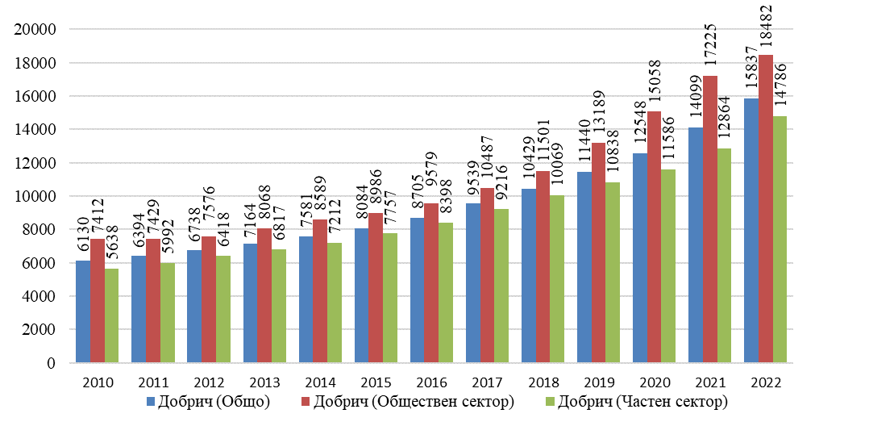

По размер на средната работна заплата за 2022 г. област Добрич заема 18 ^{-то} място сред 28-те области в сраната. С най-високо средно възнаграждение е област София (столица) -
29 698 лв., а с най-ниско област Благоевград - 13 833 лева.

Фиг. 2. Средна брутна годишна работна заплата по области през 2022 година

Методологични бележки

Наети лица са лицата, които са в трудово правоотношение с работодателя съгласно Кодекса на труда и в служебно правоотношение съгласно Закона за държавния служител, по силата на които правоотношения те получават възнаграждение в пари или натура под формата на работна заплата за извършена в определен обем и качество работа, независимо дали договорът за наемане е постоянен или временен, на пълно или непълно работно време.
Брутна работна заплата е възнаграждението, което лицето получава за положения от него труд преди приспадането на задължителните и доброволните вноски за социално и здравно осигуряване и данъчните начисления за сметка на наетото лице. Брутната работна заплата на наетите лица включва начислените средства за: основна заплата за отработено време или извършена работа; възнаграждение за основен и допълнителен платен годишен отпуск и други видове платени отпуски съгласно КТ и ЗДС; възнаграждение за извънреден труд; допълнителни трудови възнаграждения за продължителна работа, нощен труд, работа при вредни или други специфични условия на труд, работа в празнични и почивни дни, за по-висока лична квалификация и др. съгласно КТ или договорени чрез колективен трудов договор; допълнително материално стимулиране под формата на месечни, тримесечни и годишни премии. Средната годишна брутна работна заплата се изчислява като начислените средства за работна заплата за отчетната година се разделят на средния списъчен брой на наетите по трудово правоотношение без лицата в отпуск по майчинство.
Методологията на годишната статистика на наетите лица, отработеното време, средствата за работна заплата и други разходи за труд, както и актуални данни по темата, могат да бъдат намерени на сайта на НСИ - www.nsi.bg, раздел „Пазар на труда“, Годишна статистика на заетостта и разходите за труд.

